PLAN PRACY
DYDAKTYCZNO – WYCHOWAWCZO - OPIEKUŃCZEJ
NA M-C GRUDZIEŃ 2020
GRUPA II

WYCHOWANIE DO WARTOŚCI -
CIERPLIWOŚĆ

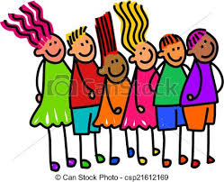
- Co raz chłodniej.
1.Omawianie wartości „cierpliwość” – to umiejętność czekania na swoją kolej,
a także spokojnego znoszenia przykrości i przeciwności z tym związanych, może być też rozumiana jako wytrwałość i opanowanie. Warto zwracać uwagę przedszkolaków na to, że jest to ważna i pozytywna cecha. Dzieci zaczynają uczyć się cierpliwości, kiedy:
– muszą czekać na swoją kolej (np.: podczas zabawy, nakładania posiłku, rozmowy
w grupie)– albo gdy oczekują czegoś, co ma nastąpić dopiero za jakiś czas (urodziny, wizyta u babci, przyjście rodziców).
- „Cierpliwość i ciasto drożdżowe” G. Lipińskiej i rozmowa na pdst. opowiadania
i ilustracji na temat sytuacji, w których trzeba być cierpliwym.
- „Obserwujemy przyrodę” – zabawa badawcza ćwicząca cierpliwość, obserwacja roślin, drzew, ich gałęzi i pni za pomocą lupy.
- Kącik Dobrego Startu. „Uśmiech” – nauka piosenki, „Śmiech to zdrowie” – ćwiczenie komunikacji, „Uśmiech ze sznurka” – ćwiczenia ruchowe i ruchowo—słuchowe.
- „Gawronek poznaje zimę” – słuchanie opowiadania H. Zdzitowieckiej i rozmowa na temat pierwszych oznak zimy( krótki dzień, niska temperatura, „uśpiona”przyroda)
- „Co się stanie z wodą?” – zabawa badawcza.
- „Zawierucha” – słuchanie wiersza S. Szuchowej i rozmowa na temat jego treści.
- . „Śnieżynki” – zabawy matematyczne: naklejanie śnieżynek od największej do najmniejszej.
- „Czarodziejski bębenek” – zabawa rytmiczno – matematyczna.
- „Idzie zima zła” – nauka piosenki i rozmowa na jej temat, zabawa muzyczno-ruchowa przy piosence.
- „Zimowe śnieżynki” – lepienie z plasteliny, ćwiczenie motoryki małej.
- Zuzia i Zima” – wiersz B. Mroz-Gajewskiej, rozmowa na temat zmian w pogodzie
i konieczności ubierania się adekwatnie do pogody.
- . „Rękawiczki do pary” – zabawa plastyczna z odrysowywaniem dłoni.
- „O sikorce, ktoradla przyjaciela nauczyła się cierpliwości” M. Szeląg i rozmowa na temat jego treści , uświadomienie dzieciom konieczności pomagania ptakom
w okresie zimy .
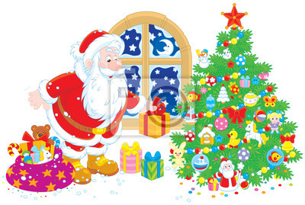
WYCHOWANIE DO WARTOŚCI -
DOBROCZYNNOŚĆ
II. Wesołych Świąt!

- Dobroczynność, inaczej filantropia, to czynienie dobra, bycie uczynny
i bezinteresowne niesienie pomocy innym ludziom. Może się wiązać z udziałem
w akcjach charytatywnych i pomaganiem osobom potrzebującym, niekoniecznie osobiście znanym. Rozmawiając z dziećmi o dobroczynności, warto zwrócić ich uwagę na dwie kwestie:
– dobroczynność to nie tylko robienie dobrych rzeczy dla koleżanek i kolegów ale
po prostu bycie miłym;
– osoba dobroczynna daje coś innym, nie oczekując niczego w zamian. Dlatego czasem robi to anonimowo, w taki sposób, by nikt się nie domyślił, że to ona;
– pomaganie potrzebującym często wymaga zorganizowania akcji charytatywnej. Można z dziećmi porozmawiać o tym, w jaki sposób wspierać potrzebujących,
i zaproponować im udział w takim przedsięwzięciu, na przykład organizując zbiórkę karmy i koców dla bezdomnych zwierząt czy przygotowując świąteczne kartki dla osób samotnych.
- „Pomocnicy Mikołaja” G. Lipińskiej,odpowiedzi na pytania dotyczące treści, rozmowa na temat dobroczynności.
- „Ubieramy Mikołaje” – zabawa dydaktyczna, kształtowanie pojęć „duży”, „mały”.
- „Pawie oczka” – praca plastyczna, przygotowanie drobnych upominków dla dzieci
z najmłodszej grupy.
- Kącik Dobrego Startu. „Choinka” – nauka piosenki, „Nasza choinka” –ćwiczenie
komunikacji, „Wiaterek, wiatr, wichura” – ćwiczenia ruchowe i ruchowo—słuchowe.
- „Jak przygotowujemy się do świąt?” – rozmowa kierowana na podstawie ilustracji.
- „Gdzie dzwoni dzwoneczek?” – ćwiczenie słuchowe.
- „List do Mikołaja” – praca plastyczna. Dzieci wycinają z gazetek reklamowych ilustracje przedstawiające zabawki/przedmioty, które chciałyby otrzymać
w prezencie od Mikołaja lub którymi chciałyby obdarować bliskich.
- Choinka w lesie” – słuchanie wiersza i rozmowa o tym, skąd się biorą choinki
z wykorzystaniem ilustracji i materiału przyrodniczego.
- „Ubieramy choinkę” – działania praktyczne, ćwiczenia matematyczne, „Taniec radości przy choince” – improwizacja ruchowa.
- Mikołaj w przedszkolu – śpiewanie kolęd i pastorałek, wspólna zabawa.
- „W prawo, w lewo i do przodu”– zabawa z kodowaniem.
- „Dziadzio Mikołaj” – słuchanie piosenki i rozmowa na jej temat, zabawa ilustracyjna przy piosence, nauka pierwszej zwrotki piosenki, rytmizowanie tekstu pierwszej zwrotki piosenki, śpiewanie pierwszej zwrotki piosenki.
- „Migające światełka” – pokaz rożnych łańcuchów świetlnych, zabawa taneczna
z rekwizytem.
- „Jak zmienia się światło?” – zabawa badawcza – eksperyment z wykorzystaniem latarki.
- „Zabawki do worka” – , kolorowanie w worku wcześniej zapamiętanych zabawek.
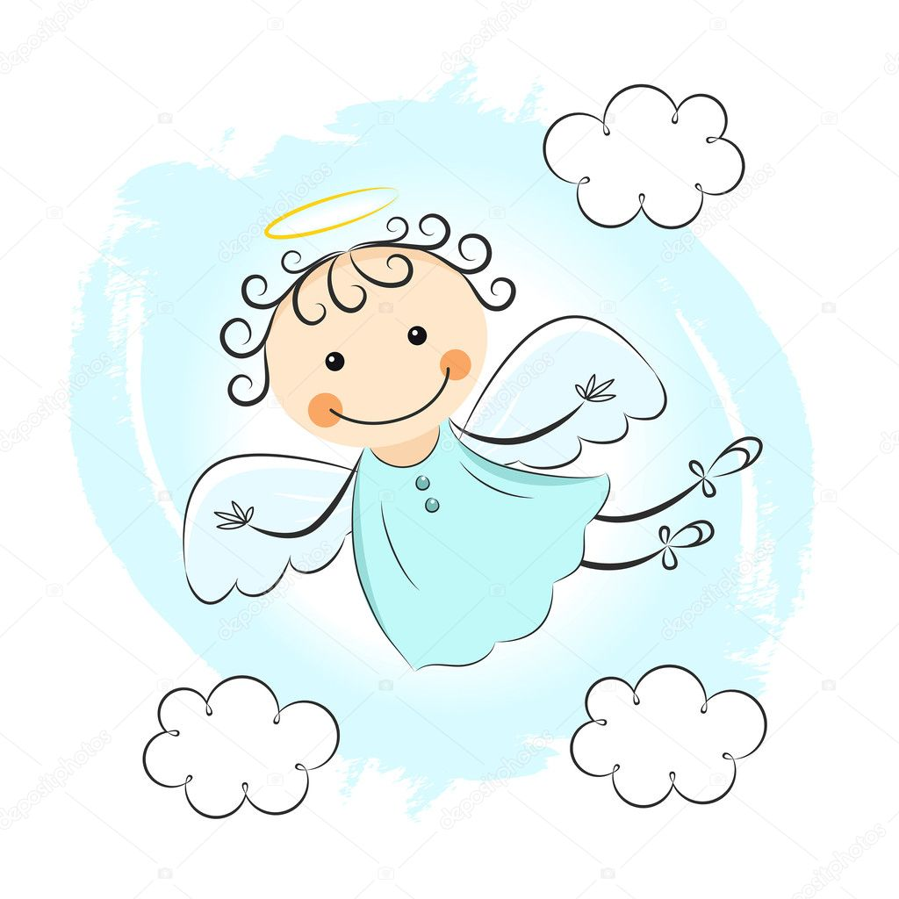
- Świąteczny prezent dla rodziców:praca plastyczna.
- „O Aniołkach i złotym sercu” M. Szeląg, rozmowa na temat dobroczynności
i uczynności,wyjaśnianie związku frazeologicznego „Mieć złote serce”.
- „Anioły dobroczynności” – praca plastyczna.
- Kącik Dobrego Startu. „Stuk, puk” – ćwiczenia ruchowo-słuchowe, „Co to może być?” – ćwiczenia ruchowo-słuchowo-wzrokowe. Wystawa prac.
- „Wieczór Wigilijny” – słuchanie fragmentu wiersza T. Kubiaka i rozmowa na temat zwyczajów związanych z Wigilią”, dzielenie się własnymi doświadczeniami.
- Spacer w okolicy przedszkola – obserwacja przygotowań do świąt w okolicy.
- Długie i krótkie łańcuchy” – zabawy matematyczne z łańcuchami choinkowymi, ocenianie długości, mierzenie długości łańcuchów w nietypowy sposób: za pomocą kroków, dłoni itp.,
- Zabawy z kodowaniem :uzupełnianie tabeli z bombkami zgodnie z kodami.
- . Spacer w okolicy przedszkola, obserwacja zimowego krajobrazu.
- „Kartki i karteczki” – zabawa tematyczna:oglądanie różnych kart świątecznych, nazywanie elementów występujących na nich, nabywanie umiejętności składania życzeń.

V. Ćwiczenia i zabawy ruchowe:
- ćwiczenia poranne zestaw V Ii VII gimnastyczne zestaw V Ii VII ,
ćw. MRR W. Sherborne
- Zabawy ruchowe: integracyjne, naśladowcze, porządkowe, ze śpiewem.

VI. Samoobsługa:
- wyrabianie nawyków higienicznych (samodzielna higiena intymna) ,
- samodzielne spożywanie posiłków,posługiwanie się sztućcami,
- samodzielne ubieranie się z wykorzystaniemrymowanki.

Opracowała: Zatwierdzam:

